Основи програмування – 1. Алгоритми та структури даних

Міністерство освіти і науки України
Національний технічний університет України «Київський політехнічний інститут імені Ігоря Сікорського»
Факультет інформатики та обчислювальної техніки

Кафедра інформатики та програмної інженерії

Звіт

з лабораторної роботи № 3 з дисципліни
«Алгоритми та структури даних-1.
Основи алгоритмізації»

«Дослідження ітераційних циклічних алгоритмів »

Варіант 10

Виконав студент ІП-15,Закірова Олександра Володимирівна
(шифр, прізвище, ім’я, по батькові)

Перевірив _________________________________
(прізвище, ім’я, по батькові)

Київ 2021

Основи програмування – 1. Алгоритми та структури даних

Лабораторна робота №3
Дослідження ітераційних циклічних алгоритмів
Варіант 10

Мета – дослідити подання операторів повторення дій та набути практичних навичок їх використання під час складання циклічних програмних специфікацій.

Задача 10. Для заданого цілого а і дійсного | х | < 1 з точністю ε = 10-5 знайти
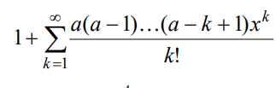

Постановка задачі. Результатом розв’язку є число, кількість цифр після крапки якого не більше за пять, для визначення якого нам необхідні задані значення цілого числа та дійсного, абсолютне значення якого меньше за одиницю. Інших початкових даних для розв’язку не потрібно.

Математична побудова. Складемо таблицю змінних.
Змінна | Тип | Ім’я | Призначення
Число а | Цілий | a | Початкове дане
Число х | Дійсний | х | Початкове дане
Число k | Дійсний | k | Проміжна змінна
Змінна result | Дійсний | result | Проміжна змінна
Змінна chіslitel | Дійсний | chislitel | Проміжна змінна
Змінна і | Дійсний | i | Проміжна змінна
Змінна n | Дійсний | n | Проміжна змінна
Змінна f | Дійсний | f | Шукане
Змінна E | дійсний | E | Шукане
Результат | Рядок | Е | Результат

Таким чином, математичне формулювання задачі зводиться до обчислення суми, а саме: множників числівника й знаменника(залежно від значення вхідних даних) та їх частки. Однак, якщо число k більше ніж значення вираза а-2, тоді через нульове значення числівника, відповідь буде 0.

Розв’язання:
Програмні специфікації запишемо у псевдокоді та графічній формі у вигляді блок-схеми.
Крок 1. Визначимо основні дії.
Крок 2. Деталізуємо дію знаходження факторіалів .
Крок 3. Деталізуємо знаходження суми.

Псевдокод
крок 1
початок
Обчислення значень а! та k!
Визначення суми
кінець

крок 2
початок
введення а
введення х
повторити для k від 0 до (а-2)
Обчислення числівника
Обчислення знаменника
все повторити
обчислення Е
округлення Е
виведення Е
кінець

крок 3
початок
введення а
введення х
result = 1
i:= 0
повторити для k від 0 до (а-2)
повторити для і від 0 до (k+1)
і++
result = result*(a-i)
все повторити
chislitel = result*pow(x,k)
n:=1
f:=1
повторити для f від 0 до (k+1)
f++
n = n*f
все повторити
обчислення Е
округлення Е
виведення Е
кінець

Блок-схема
крок1 крок2
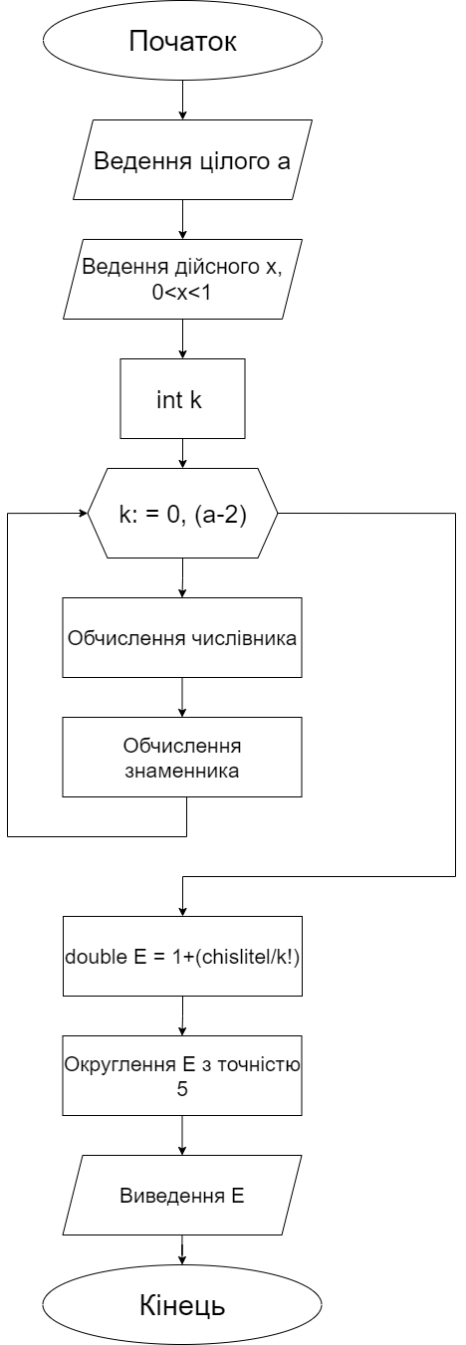
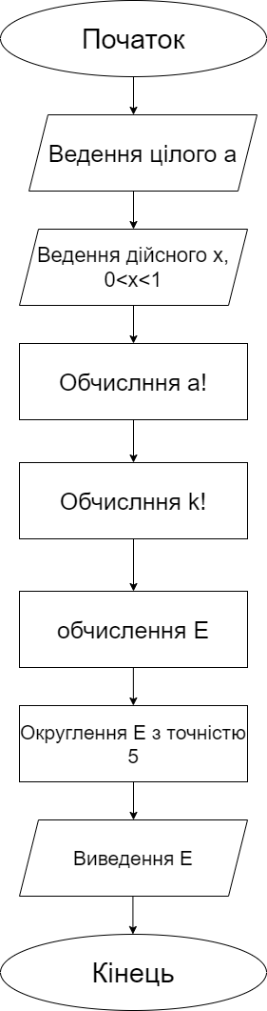

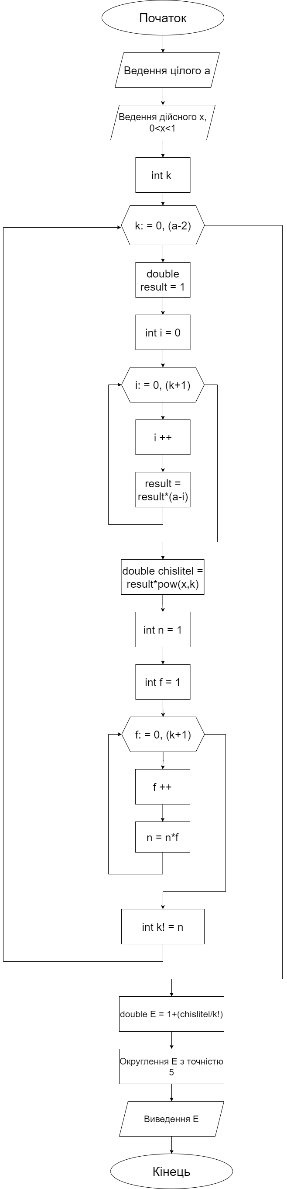
крок 3

Випробування алгоритму
Блок | Дія
 | Початок
1 | Введення a=10, х=0.25
2 | result=1209600
3 | chislitel=result*pow(0.25, 8)
4 | K!=13440
5 | E=0.000457764
6 | Округлення Е до 5 символів після крапки
7 | Вивід: E
8 | кінець
Висновок
Під час виконання лабораторної було досліджено подання керувальної дії чергування у вигляді умовної та альтернативної форм та набуто практичних навичок їх використання під час складання програмних специфікацій. Покращено навички написання псевдокоду, побудови та тестування алгоритмів.

